GỢI Ý HƯỚNG DẪN HỌC SINH TỰ HỌC
(Đối với học sinh không thể học tập trực tuyến)

PHIẾU HƯỚNG DẪN HỌC SINH TỰ HỌC

NỘI DUNG | GHI CHÚ
Tên bài học/ chủ đề - Khối lớp | KHỐI 7 :  Bài 5+ 6 : Vẽ theo mẫu  CÁI ẤM TÍCH VÀ CÁI BÁT
Hoạt động 1: Đọc tài liệu và thực hiện các yêu cầu. | I/ QUAN SÁT , NHẬN XÉT :  - Quan sát bố cục ( cách sắp đặt mẫu vật ).  - Quan sát đặc điểm , tỉ lệ, cấu tạo , chất liệu, màu sắc ….. của từng mẫu vật.  II/ CÁCH VẼ :  1/ Vẽ hình :  - Xác định khung hình chung.  - Xác định khung hình riêng.  - Vẽ phác nét.  - Vẽ chi tiết .  - Hoàn tất bài.  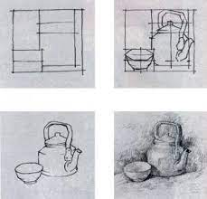  2/ Vẽ đậm nhạt :  - Xác định hướng ánh sáng chính .  - Phân chia độ đạm nhạt trên từng mẫu vật.  - Vẽ đậm nhạt .  - Hoàn tất bài.  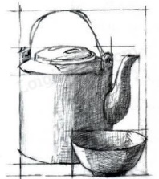  III/ THỰC HÀNH :  Cái ấm tích và cái bát ( A4 )
Hoạt động 2: Kiểm tra, đánh giá quá trình tự học. | - Qua bài học , HS sẽ biết cách vẽ hình từ bao quát đến chi tiết  - HS vẽ được hình Cái ấm tích và cái bát dạng hình cơ bản .

